人民币单位练习题
1．60分＝( )角
2．2角＝( )分
3．8元＝( )角
4．1元3角＝( )角
5．90角＝( )元
6．7元＝( )角
7．（ ）角＝5元
8．8．（ ）角＝30分
9．1元－3角＝（ ）角
10． 2元+4元=
11．4元4角+5角=（ ）元（ ）角
12．11元5角－5元=
13．6角+5角=（ ）元（ ）角
14、1元5角－3角=
15．3元5角+5元3角=
16．2元－5角＝
17．3元5角+5角=
18．3元－3角＝
19．5角+9角=
20．7元5角－1元3角＝

14角 14分
1角 100分
3元 300分
6分 6元
30角 2元5角
3元6角 36角
4元5角 5元
1元—3角 7角
7角5分 7元5角
3元4角 4元3角

一张50元可以换（ ）张1元
一张1元可以换（ ）张1角
一张10元可以换（ ）张1元
一张1元可以换（ ）张5角
一张50元可以换（ ）张10元
一张20元可以换（ ）张10元
一张10元可以换（ ）张5元
一张100元可以换（ ）张10元
一张100元可以换（ ）张50元
一张100元可以换（ ）张20元
长度单位换算练习题
一、阅读并熟记
1厘米=10毫米
1米=10分米=100厘米=1000毫米
1分米=10厘米=100毫米
1千米=1000米

二、基础题
2厘米=（ ）毫米
50毫米=（ ）厘米
4厘米=（ ）毫米
80毫米=（ ）厘米
2分米=（ ）厘米=（ ）毫米
5分米=（ ）厘米=（ ）毫米
1米=（ ）分米=（ ）厘米=（ ）毫米

三、填上合适的单位
1．常见的长度单位有：（ ）、（ ）、（ ）、（ ）和（ ）。
2．乐乐家离图书馆3000米，合（ ）千米。
3．汽车每小时行驶60（ ）
4．一支铅笔约长185（ ）

四、 在○里填上 “﹥”、 “﹤”、 “＝”。
70毫米○70厘米 3千米○2970米
7厘米＋23厘米○3米 6分米○58厘米
1米－2分米○8分米 60毫米○6厘米
4分米○39厘米 5千米○4500米
300厘米○40分米 2厘米○10毫米
3米○25分米 1米○2分米30厘米

五、算一算。
87毫米－37毫米＝( )毫米＝( )厘米
1米－70厘米＝( )厘米＝( )分米
70毫米＋3厘米＝( )厘米＝( )分米
75厘米＋25厘米＝( )厘米＝( )分米＝( )米
4厘米的5倍长是( )分米
6厘米==（ ）毫米
（ ）米+2千米=4千米
86千克-26千克=（ ）千克
5千克600克=（ ）克
700米+300米=（ ）千米
1千米-300米=（ ）
54千米+37千米=（ ）千米
60千米-28千米=（ ）千米
8000米-4千米=（ ）米
9千米+6000米=（ ）千米
8000米+6000米=（ ）千米
3厘米=（ ）毫米
一年级数学下册长度单位练习
一、量一量，填一填（每空2分，共22分）
1、用尺量数学课本的长约是（ ）厘米，量数学课本的宽约是（ ）厘米。
2、用尺量美术课本的长约是（ ）厘米，量美术课本的宽约是（ ）厘米。
3、走10步，大约走了（ ）米；蹦两下，大约蹦了（ ）米。
4、你自己的文具盒的长约是（ ）厘米，宽约是（ ）厘米，高约是（ ）厘米。
5、量一量爸爸或妈妈的肩宽（ ）厘米，腰围（ ）厘米。

二、想一想，填一填（每空2分，共10分）
1、2米=（ ）厘米
2、500厘米=（ ）米
3、4米20厘米=（ ）厘米
4、25厘米+75厘米=（ ）米
5、你自己身高是（ ）厘米

三、在（ ）里填上“米”或“厘米”（每空2分，共8分）
1、语文书长约21（ ）。
2、小明身高约128（ ）。
3、教室门高约2（ ）。
4、学校操场的长约80（ ）。

四、从小到大排列（每空2分，共8分）
190厘米 2米 220厘米 3米
（ ）<（ ）<（ ）<（ ）

五、画一条3厘米长的线段。（3分）

六、先估计，再量一量（每空2分，共14分）
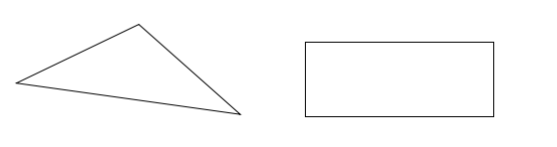
七、计算（每空2分，共24分）
1、25厘米-9厘米=（ ）厘米
2、300厘米+500厘米=（ ）米
3、7米50厘米-4米30厘米=（ ）米（ ）厘米
4、12米-9米＝（ ）厘米
5、3米-50厘米＝（ ） 米
6、42厘米+58厘米＝（ ）米
7、120厘米+60厘米＝（ ）米
8、3元+8元＝（ ）角
9、5元-1角＝（ ）元
10、9角+1元1角＝（ ）元
11、1元-7角＝（ ）角

八、量一量你自己卧室房门的高和宽，然后算一算高比宽多多少厘米（5分）

九、量一量爸爸、妈妈和自己的身高，看看谁最高，最高的比其他两个人高多少？（6分）

一、 填空。
1、1米=（ ）厘米

2、量比较长的物体，可以用（ ）做单位，量比较短的物体，可以用（ ） 做单位。

3、在下面的（ ）里填上合适的单位。
我们喝水的保温杯 高40（ ）
我们的新华字典厚约5（ ）
驼鸟身高1（ ）22（ ）
教室的椅子高70（ ）

4、在（ ）里填上“＞”、“＜”或“=”。
3米（ ）3厘米
30厘米（ ）29厘米
1米（ ）100厘米
3米（ ）2米75 厘米

5、在（ ）里填上合适的数。
25米－8米=（ ）米
40厘米＋26厘米=（ ）厘米
30米＋15米=（ ）米
60厘米－16厘米=（ ）厘米
1米－12厘米=（ ）厘米
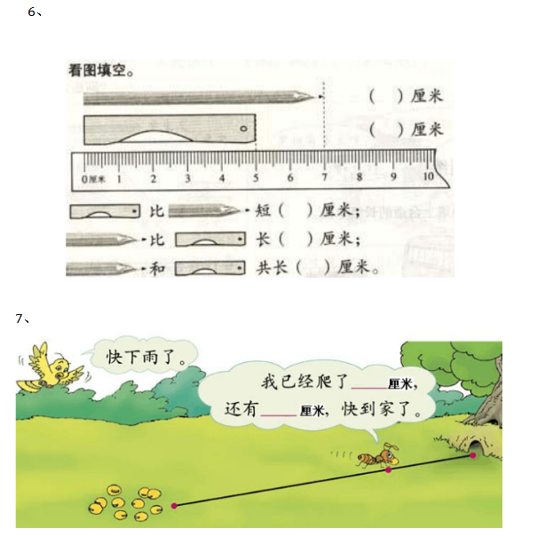

二、正确的在（ ）里画√，错误的在（ ）里画×。
1、小明今年读二年级了，他的身高是128厘米。（ ）
2、1米的绳子比100厘米的绳子长。（ ）
- 画一条6厘米长的线段，从尺子的刻度1画到6。（ ）
- 4、爸爸的身高有178米。（ ）

三、做一做。
1、我估计我的铅笔盒长（ ）厘米，用尺量铅笔盒的长是（ ）厘米。

四、动脑筋。
1、一根绳子对折再对折后长2厘米，这根绳子全长（ ）厘米。
2、用一把25厘米长的直尺量1米长的纸条，需要量（ ）次。
3、游泳池长50米，小明游了一个来回，一共游了（ ）米。

